Государственная символика Кемеровской области.

РИСУНОК ГЕРБА КЕМЕРОВСКОЙ ОБЛАСТИ
(многоцветный вариант)
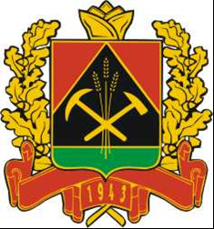

ОПИСАНИЕ ГЕРБА КЕМЕРОВСКОЙ ОБЛАСТИ

Герб Кемеровской области представляет собой французский щит, обрамленный дубовыми ветвями, скрепленными орденской лентой ордена Ленина и увенчанный короной в виде стилизованной чаши.

Щит окаймлен узкими полосами черного и золотого цветов. Нижняя часть щита – зеленого цвета. Зеленый цвет символизирует сельское хозяйство и природные богатства. Зеленый цвет – это также традиционный цвет молодости и надежды.

В центре щита – треугольник черного цвета, усеченный с боков и окаймленный узкой полосой золотого цвета, – террикон, символизирующий угольную промышленность. В центре террикона расположены перекрещенные кузнечный молот и кирка, обозначающие индустриальную принадлежность Кемеровской области. Из зеленого поля через перекрещенные молот и кирку к вершине террикона устремлены три пшеничных колоса. Колосья символизируют также важность для Кемеровской области сельского хозяйства.

Треугольники красного цвета в левом и правом углах щита символизируют раскаленный металл.

Герб обрамлен дубовым венком, символизирующим статус Кемеровской области как субъекта Российской Федерации.

Нижняя часть венка переплетена орденской лентой ордена Ленина, которым Кемеровская область была награждена дважды: в 1967 году и 1970 году. В центральной части орденской ленты обозначена дата: 1943 г. – год образования Кемеровской области.

В разрыве дубового венка над центром гербового щита изображена корона в виде стилизованной полной чаши, символизирующей богатство Кузбасса.

МНОГОЦВЕТНЫЙ РИСУНОК ФЛАГА
Кемеровской области

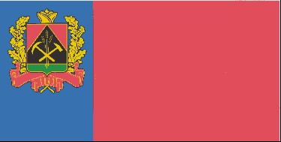

ОПИСАНИЕ ФЛАГА КЕМЕРОВСКОЙ ОБЛАСТИ

Флаг Кемеровской области представляет собой прямоугольное полотнище красного цвета с синей полосой вдоль древка во всю ширину флага, составляющей одну треть длины.
В верхней части синей полосы посередине помещается герб Кемеровской области.
Отношение ширины флага к его длине – 2 : 3.
(абзац в ред. Закона Кемеровской области от 21.02.2003 N 9-ОЗ)

ГИМН КЕМЕРОВСКОЙ ОБЛАСТИ

Слова Геннадия Юрова
Музыка Евгения Лугова
Музыкальная редакция Владимира Хвилько

Вы видите: горят огни в ночи,
На землю небо звездное упало.
Вы слышите: мелодия звучит,
Поет земля восточнее Урала.
Где города по берегам реки
Тепла и света создают запасы,
Ее добыли в шахте горняки -
Рабочую мелодию Кузбасса.
Мелодия, звучи с сердцами в лад.
Мелодия, наш путь велик и труден.
Земля открыла людям свой талант,
И свой талант земле открыли люди!

От пламени не прячем мы лица,
Когда металл рождается в горниле.
Натруженные руки кузнеца
Мелодию надежно закалили.
Она в пролетах заводских гремит,
И поезда несут ее по трассам.
Об отчем доме с нами говорит
Рабочая мелодия Кузбасса.
Мелодия, звучи с сердцами в лад.
Мелодия, наш путь велик и труден.
Земля открыла людям свой талант,
И свой талант земле открыли люди!

Когда в предгорьях выпадет роса,
Когда восходит солнце над долиной,
Таежный шум и птичьи голоса
В тон музыке могучей различимы.
Распахнут мир дыханию весны,
И ждет любовь назначенного часа.
Вливается в напев родной страны
Рабочая мелодия Кузбасса!
Мелодия, звучи с сердцами в лад.
Мелодия, наш путь велик и труден.
Земля открыла людям свой талант,
И свой талант земле открыли люди!

Гербы городов Кемеровской области

Кемерово



Утвержден 30 декабря 1973 г. Описание герба: «Щит пересечен черным поясом, окаймленным золотом и обремененным золотыми же колосьями. Верхнее поле червленое, нижнее черное. Все обременено серебряною ретортой с подложенной золотой шестерней».

Анжеро – Судженск

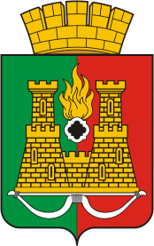

В рассеченном на зелень и червлень поле – две золотых зубчатых двухъярусных башни, соединенные также зубчатой стеной того же металла, стоящие на положенном вверх тетивой серебряном луке; между башнями – черный, окаймленный серебром камень (о четырех округлых и четырех острых видимых выступах) с исходящим вверх золотым пламенем. Щит увенчан муниципальной короной установленного образца». Муниципальная корона городского округа – золотая башенная о пяти видимых зубцах.

Герб может воспроизводиться как с короной (полный герб), так и без нее (сокращенный герб); обе версии герба равноправны и имеют одинаковый статус.

Автор герба Александр Иванович Выпов.

Герб утвержден 25.10.2007 г. Решением № 108 Анжеро-Судженского городского Совета народных депутатов.

Новокузнецк

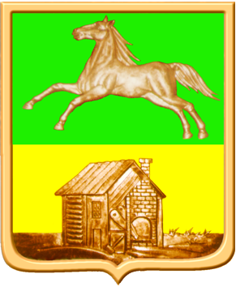

Утвержден 12 марта 1804 г. Описание герба: «В щите, разделенном горизонтально надвое, в верхней половине герб Томский, а в нижней – в золотом поле кузница с принадлежащими к ней орудиями».

Междуреченск

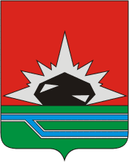

Утвержден 18 марта 1994 г. Описание герба: «В червленом щите стилизованный кусок черного антрацита в серебряном сиянии. В серебряной вершине название города червлеными буквами. В зеленой оконечности два тонких лазуревых пояса, соединенных справа в один».

Автор герба Владислав Васильевич Гущин .

Прокопьевск

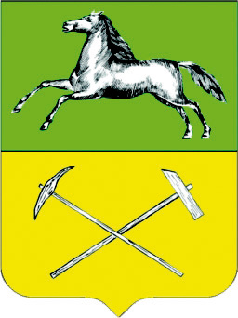

Герб города Прокопьевска представляет собой геральдический щит французской формы, разделённый по горизонтали на две равные половины. В верхней части щита изображена бегущая серебристая (белая) лошадь на зелёном фоне, символизирующая лучшие качества: храбрость, быстроту, силу, ловкость. Нижняя часть щита золотистого (жёлтого) цвета, на фоне которого расположены перекрещенные кузнечный молот и кирка, символизирующие индустриальную принадлежность города. Зелёный цвет – символ надежды, молодости, изобилия. Золотистый (жёлтый) цвет символизирует богатства Прокопьевской земли, справедливость, могущество.

Ленинск – Кузнецкий



«Верхняя половина герба представляет собой символическое изображение угольного предприятия. Она представлена в виде шурфа с валом, окрашенного в синий цвет, выстроенного в виде букв Л и К. В нижней части герба изображена золотая шестерня, символизирующая развитую промышленность и индустрию города Ленинска-Кузнецкого, а чёрный цвет символизирует огромные запасы каменного угля на территории города».

Полысаево

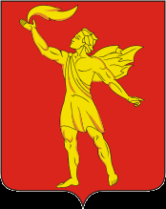

«В червлёном (красном) поле обернувшийся вправо юноша в короткой тунике, застёгнутой на правом плече и с развевающейся позади полой, несущий на ладони воздетой правой руки отклоняющееся влево пламя; все фигуры золотые».

Белово

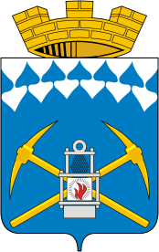

«В лазоревом поле под серебряной вогнутой березоволистной главой шахтерская лампа того же металла с червленым пламенем и черной предохранительной решеткой, положенная на двух золотых скрещенных кирках.
Щит увенчан золотой башенной короной о трех зубцах».

«Символика гербовой композиции:
Серебряная глава – гласная эмблема к названию города. Березовые листья указывают на возникновение поселения в месте богатом березовыми лесами и первоначальное занятие его жителей – получение древесного угля. Помимо этого, береза как дерево рождения и начала, указывает на первенство в открытии и разработке месторождений каменного угля. Лампа и кирки олицетворяют указанную выше добычу угля. Сочетание серебра и лазури призвано показать мирный характер территории, ее жителей и их труда, а также достоинство, обретаемое в труде. Изображение кирок золотом – символ трудовой славы».

Топки

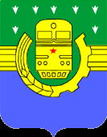

Герб города утвержден в октябре 1982 года. Автор – Анатолий Павлович Хуторный.

«В центре геральдического щита локомотив – символ железнодорожного транспорта, с чего город начал свое развитие, вокруг – шестерня и колос. Шестерня – символ развивающейся в городе промышленности, колос – символ того, что город является центром сельскохозяйственного района. Зелень в верхней части щита обозначает, что город расположен на болоте. Голубой фон нижней части обозначает прекрасное будущее».

Тайга

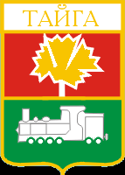

«Герб представляет собой геральдический щит размером 43×57, верхняя часть которого белая – для названия города, средняя часть имеет красный фон – цвет революции, с изображением на нем гвоздики, нижняя часть – зеленая, отражающая природу окрестностей Тайги , на ней изображен паровоз – символ исторического прошлого города, которое связано со строительством Транссибирской магистрали»

Мыски

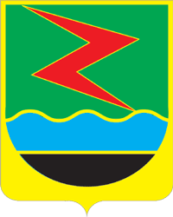

В зеленом щите стилизованная стрела, червленая, окаймленная золотом. Волнистая оконечность пересечена: верхняя часть лазуревая, нижняя — черная.

Утвержден Художественным Советом Кемеровского областного исполнительного комитета 12 февраля 1976 г.

Автор герба Иван Сергеевич Вурмунтаев.

Калтан



«В лазоревом (синем, голубом поле) с включенной черной оконечностью поверх всего червленая (красная) звезда, тонко окаймленная золотом, о 12 неравновеликих лучах, из которых самый длинный обращен влево и вниз».

Юрга

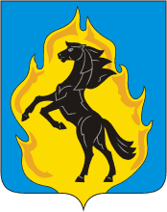
«В лазоревом (синем, голубом) поле выходящее снизу золотое пламя, обременённое чёрным восстающим конём».

Киселёвск

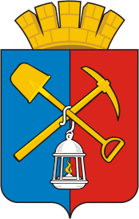

Герб Киселевска: «В поле, рассеченном лазурью и червленью, золотые заступ и кирка, положенные накрест в почетном месте щита, и подвешенный на их перекрестии за крюк серебряный с золотым пламенем фонарь. Щит увенчан муниципальной короной установленного образца (золотой пятибашенной короной)».

Герб разработан Уральской геральдической ассоциацией: архивариус УрГА – Грефенштейн А.К., председатель УрГА – Кондюрин В.К.

Герб утвержден 30 ноября 2005 года Советом народных депутатов города Киселевска Постановлением №180.

